**Автор:**Туренко Наталія Миколаївна

**Навчальний заклад:** Чаплинський навчально-виховний комплекс І - ІІІ ступенів Петриківської районної ради Дніпропетровської області

**Родинне свято трикутників**

**7-клас**

Уже багато років наша школа має статус національної школи-родини. Уся навчально-виховна робота підпорядкована вихованню в кожного учня прагненя до творчої праці,поваги до пам’яті предків,батьків.

Урок «Родинне свято трикутників» -один з прикладів реалізації цієї мети.

**Тема:** Родинне свято трикутників.(Слайд 1,2)

**Мета:** Узагальнити й систематизувати знання учнів про трикутники;закріпити вміння та навички використання теоретичних знань до розв'язування задач;розвивати творчий підхід та інтерес до навчання.

**Тип уроку:** Урок узагальнення та систематизації знань,умінь і навичок.

**Обладнання:** Мультимедійна дошка,моделі трикутників, презентація з готовими малюнками до задач,теремок.

**Хід уроку:**

Учитель:Пригадаємо українську народну казку «Теремок».(Слайд 3)

Ведуча: Лісовою дорогою поспішав до нас урок Трикутник.Він був задоволений собою і декламував:

Я трикутником зовуся,

І роботи не боюся.

Частина площини я

І маю три кути я,

Які дорівнюють у сумі двом прямим.

Бачить –теремок стоїть. Зазирнув,заліз туди і вирішив трохи відпочити.У цей час слідом ішов інший трикутник.

Побачив теремок і каже:

- А хто в теремку живе?

- Трикутник.А ти хто?

- Я також Трикутник.

- Дивись ,яке чудо!А який ти?

-Я-гострокутний,бо всі мої кути гострі.

-То заходь!

Тільки –но відбулася ця розмова,як знову хтось стукає у двері:

* Пустіть,люди добрі погрітися.
* А хто ти будеш?
* Трикутник.
* Ти бач!Знову наш родич.А ти який?
* Я тупокутний,бо маю тупий кут.
* Заходь.

От уже три трикутники в теремку. А тут ще один трикутник натрапив на теремок. Зазирнув і проситься:

* Пустіть і мене до гурту.
* Хто ти?
* Трикутник.
* Знову?Який?
* Прямокутний,бо маю прямий кут.
* То заходь!
* (Слайд 4)

Не встигли трикутники як слід познайомитись,як знову чують:

* Пустіть ,будь-ласка погрітися!
* А ти хто?
* Трикутник.
* Оце так справи!Родина в нас чималенька. А який ти?
* Різносторонній,бо різні сторони мої.
* То заходь.

Через деякий час знову хтось зазирає до теремка:

* Дозвольте,вельмишановні!
* А хто ти?
* Трикутник.
* І що в тебе особливе?
* А в мене всі сторони рівні,тому я рівносторонній.
* То заходь.

І знову біля теремка гість. Проситься до компанії:

* Пустіть,будь-ласка.
* А хто ти?
* Трикутник.
* Знову трикутник?Про себе розкажи.
* У мене рівні дві сторони-боки,тому рівнобедреним я зовуся.
* Заходь!

(Слайд 5)

Познайомилися трикутники і виявилося,що всі вони прямують до нас на родинне свято.І от вся родина тут.

**Ведучий:** Давно не бачилися ми друзі.Життя минає,змінюємося і ми.То розкажіть детальніше про себе.(*Про себе розказують гострокутний, тупокутний і прямокутний трикутники,даючи означення відповідно гострого,тупого і прямого кутів.)*

**Трикутник:** Ми буваємо рівні і ні.

Якщо ∆ABC=∆A₁B₁C₁, то це означає, що ∟А=∟А₁,

∟В=∟В₁, ˪С=˪С₁, АВ=А₁В₁, АС=А₁С₁,ВС=В₁С₁.

Отже трикутники рівні,якщо в них рівні відповідні сторони та кути.Тому при накладанні один на один такі трикутники збігаються.

**Учитель:**Але чи завжди,щоб визначити,чи трикутники рівні ,ми накладаємо їх один на один?

**Учні:**Ні .Ми знаємо три ознаки рівності трикутників,які дають можливість встановити рівність трикутників.

(Формулюємо ознаки рівності трикутників та розв’язуємо задачі 1- 4 за готовими малюнками з презентації.)(Слайд 6,7)

**Задача 1.** (Слайд 8)

Дано:

ВС=СК,

АС=СМ

АВ=10 м. 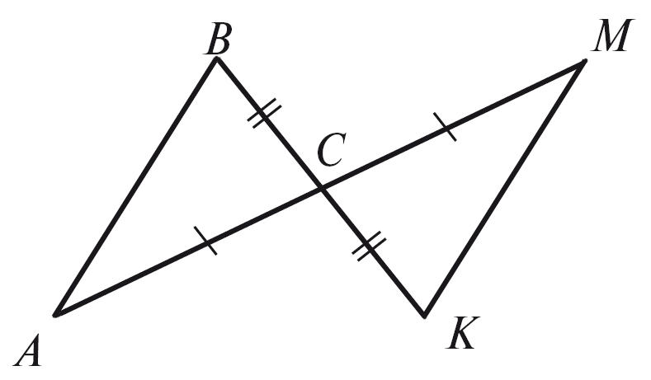

Знайти: КМ.

**Розв’язання:**

∆СОА=∆DOB,бо CO=OD і AO=OB(за умовою),∟СОА =∟DOB,∟BCA=∟MCK(як вертикальні).Трикутники рівні за першою ознакою трикутників,тобто за двома сторонами і кутом між ними.Тому АВ=МК=10 м.

(Слайд 9)

**Задача 2.(Слайд 10 )**

**Дано:**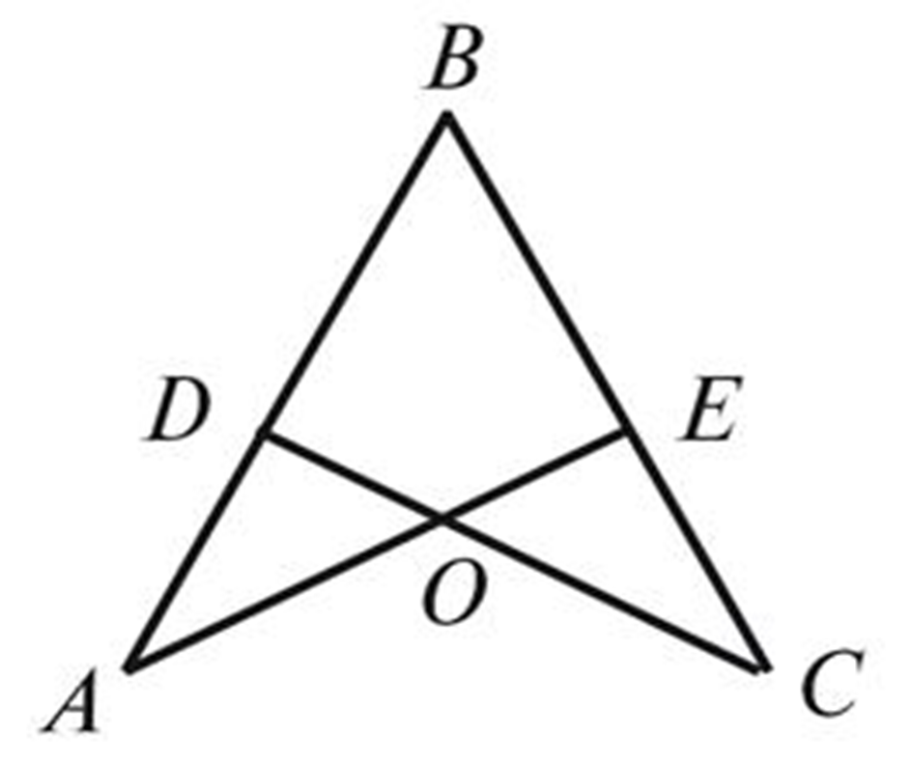

DB=DE

∟BEA=∟BDC.

Довести:BC=BA?

**Розв’язання**:

∆ВЕА=∆BDC,оскільки у них кут В спільний,ВЕ=BD.Вони рівні за другою ознакою рівності трикутників,тобто за стороною і двома прилеглими кутами.У рівних трикутників проти рівних кутів лежать рівні сторони.Отже ВС=ВА.

(Слайд 11)

**Задача 3.(Слайд 12)**

**Дано:**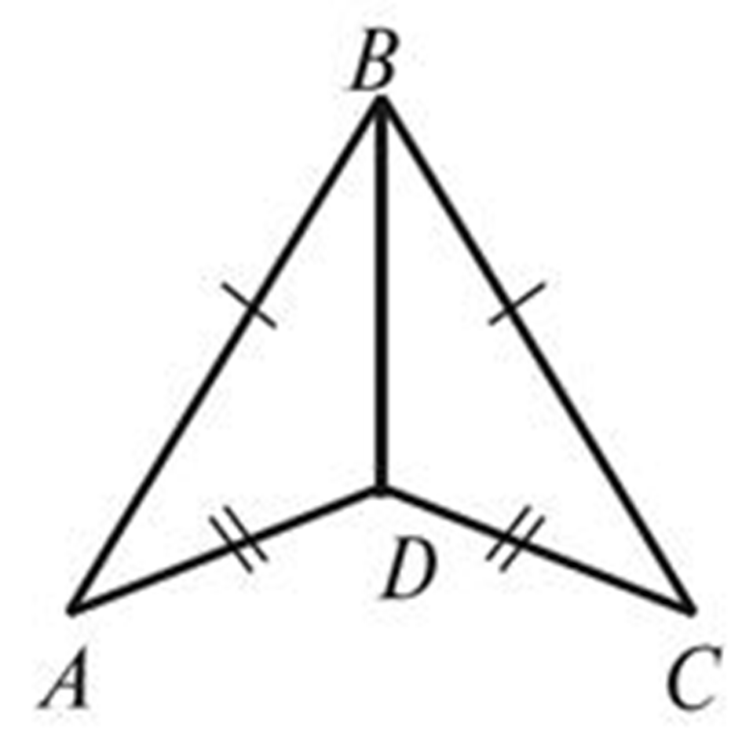

АВ=СВ,

АС=DС,

Знайди:∟АВС.

**Розв’язання:**

∟АВD=∟DВС,оскільки АВ=ВD іАС=СD (за умовою),ВD-спільна сторона. Трикутники рівні за третьою ознакою рівності трикутників,тобто за трьома сторонами.Тому ∟АВД=∟ДВС=70⁰:2=35⁰.

(Слайд 13)

**Задача 4:(Слайд 14)**

**Дано:**

∆АВС- рівнобедрений з основою АС,

∆А₁В₁С₁-рівнобедрений з основою А₁В₁,

∟В=∟В₁, АВ=А₁В₁.

**Довести:**

∆АВС=∆А₁В₁С₁.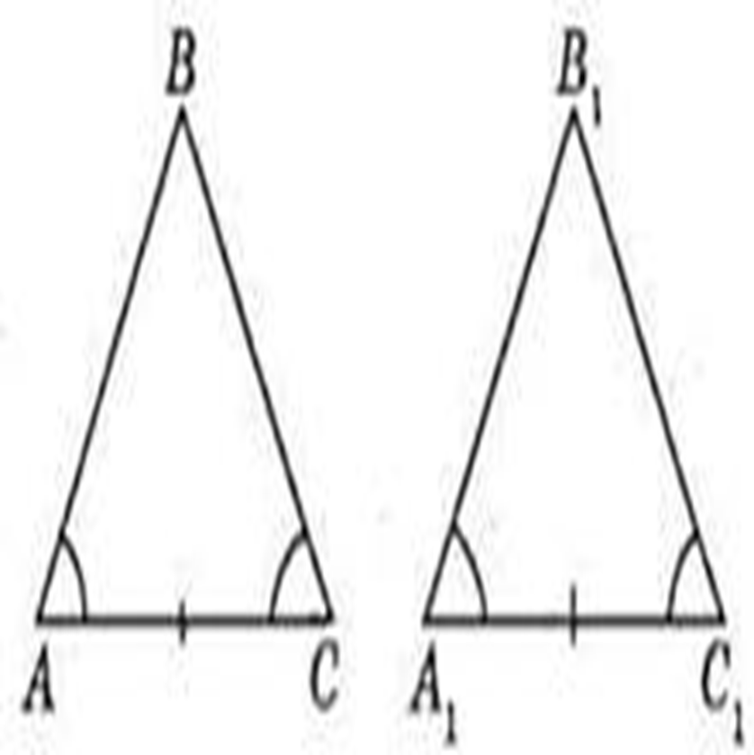

**Розв’язання:**

∆АВС-рівнобедрений,тому АВ=ВС і ∟А=∟С.

∆ А₁В₁С₁- рівнобедрений, тому А₁В₁=В₁С₁ і ∟А₁=∟С₁.

Трикутники АВС іА₁В₁С₁ рівні за другою ознакою рівності трикутників, тобто за стороною і прилеглими кутами.

(Слайд 15)

**Прямокутний трикутник:**Один з моїх гострих кутів дорівнює 45⁰. Що про мене можна сказати?

**Учні:** Оскільки цей трикутник прямокутний, то він має кути 90⁰,45⁰ і 45⁰.Тому він рівнобедрений.

(Учні формулюють означення медіани, бісектриси та висоти трикутника, означення рівнобедреного і прямокутного трикутників.)(Слайд 16)

**Учитель:** У якому трикутнику висота є також медіаною?

Що можна сказати про висоту тупокутного трикутника?

**Учні:** Висота рівнобедреного трикутника, проведена до основи,є також медіаною. Висоти тупокутного трикутника перетинаються поза ним.

Трикутники широко застосовуються під час будівництва покрівель, мостів та інших споруд, установлення підйомних кранів. Опорні балки при цьому скріплюють так, щоб вони утворили трикутник. Тоді будівля міцна, бо трикутник-жорстка фігура.

(*Розв’язуємо задачі 5 – 8 за готовими малюнками*.)

**Задача 5.(Слайд 17)** Від віконного скла трикутної форми відколовся один з його кутів. Чи можна за частиною,що збереглася, замовити скляру віконне скло тієї самої форми?

**Розв’язання:** Можна, побудувавши рівний йому трикутник за стороною і двома прилеглими кутами.

**Задача 6:**

Дано:

АВ=СD, 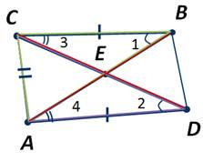

Е- точка перетину АВ і СD,

СЕ=DЕ, ВЕ=АЕ.

Довести:

∟АСВ=∟DBC.

**Задача 7:**

Відрізки АВ і СD перетинаються в точці О, ∟АСО=∟DBО,

СО=ВО. Довести, що ∆АСО=∆DВО.

**Задача 8**:∆АВС з основою АС- рівнобедрений,периметр цього трикутника -38 см,одна із сторін дорівнює 12 см.Знайти інші сторони трикутника.

**Учитель:**

Пропоную розгадати кросворд «Трикутники».

1.Трикутник,усі сторони якого рівні?

2.Трикутник, дві сторони якого рівні.

3.Трикутник ,сума двох кутів якого менша за 90⁰.

4.Одна зі сторін прямокутного трикутника.

5.Трикутник,усі кути якого гострі.

6.Сторона трикутника,що лежить проти прямого кута.

7. Відрізок,що сполучає вершину трикутника із серединою протилежної сторони.

8.Трикутник ,сума двох кутів якого дорівнює 90⁰.

9.Висота рівностороннього трикутника є також і….

10.Відрізок ,проведений з вершини трикутника перпендикулярно до протилежної сторони.

**Підведення підсумків уроку.**

**Домашнє завдання.**

**(Слайд 18)**